Лабораторная работа №4

Системы линейных уравнений

Хохлачева Яна Дмитриевна, НПМмд-02-22

Содержание

# 1 Цель работы

Научиться решать системы линейных уравнений с помощью Octave.

# 2 Задание

Решить систему уравнений методом Гаусса, с использованием левого деления и с помощью LU-разложения и LUP-разложения.

# 3 Выполнение лабораторной работы

## 3.1 Шаг 1

Построила расширенную матрицу системы линейных уравнений. Сначала добавила к третьей строке первую строку, умноженную на −1. Далее добавила к третьей строке вторую строку, умноженную на −1.5. Из полученной треугольной матрицы, представленной на Рисунке 1 (рис - fig. 1), как и выполненные для ее получения команды, можно получить решение. Для непосредственного поиска треугольной формы матрицы использовала встроенную функцию. Из результата ее выполнения, представленного на Рисунке 1 (рис - fig. 1), решение системы очевидно.

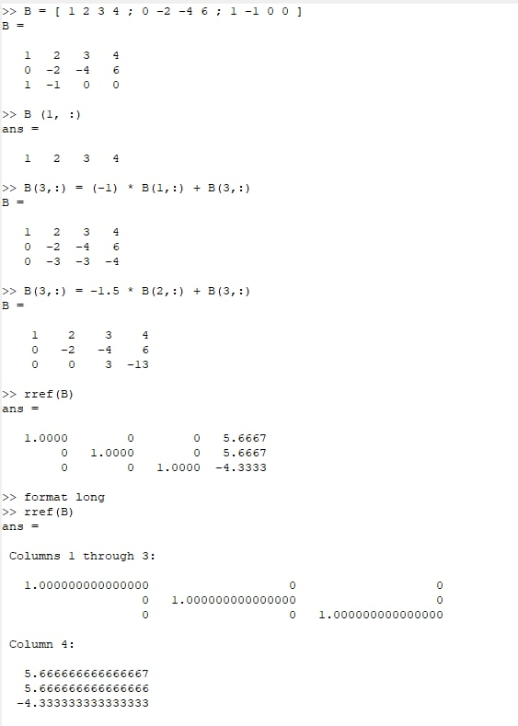

Рис. 1: Метод Гаусса и поиск треугольной формы и изменение формата вывода чисел

## 3.2 Шаг 2

Для решения системы вида Ax=b использовала встроенную операцию левого деления, что продемонстрированно на рисунке 2 (рис - fig. 2).

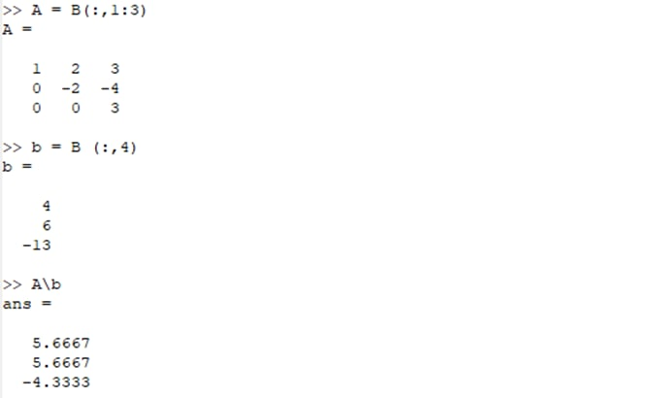

Рис. 2: Левое деление

## 3.3 Шаг 3

С помощью Octave расписала LU-разложение данной матрицы в файле l_u.m, содержание которого показано на Рисунке 2 (рис - fig. 2). Запуск файла и результат выполнения показан на Рисунке 3 (рис - fig. 3).

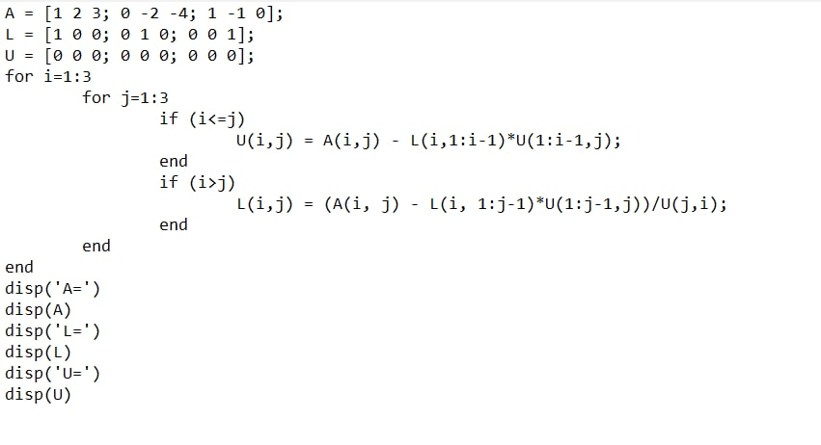

Рис. 3: LU-разложение

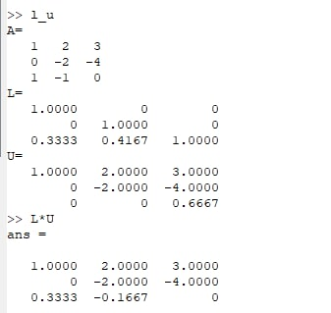

Рис. 4: LU-разложение

## 3.4 Шаг 4

На Рисунке 4 (рис - fig. 4) показано вычисление LUP-разложения матрицы с помощью встроенной функции.

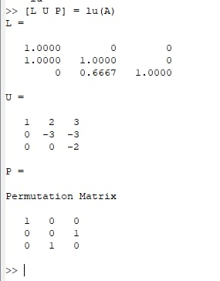

Рис. 5: LUP-разложение матрицы

# 4 Выводы

Ознакомилась с решением систем линейных уравнений в Octave, а именно использованием метода Гаусса, левого деления, LU-разложения и LUP-разложения.

# Список литературы